ASEM y Siigo Aspel presentan Jueves de Finanzas, un programa gratuito para mejorar la gestión financiera de MiPymes
- La iniciativa gratuita permitirá que los emprendedores, equipos de administración y finanzas de MIPYMES y freelancers, fortalezcan la gestión financiera de sus empresas.
- 32% de las empresas en México cierra por falta de liquidez y/o capital de trabajo, 28%, por una mala administración y 23%, debido a problemas para conseguir financiamiento: ASEM
- Se abordará la rentabilidad, el acceso al financiamiento, la planificación y gestión financiera y administrativa de empresas en cinco sesiones del 18 de abril al 16 de mayo.
Ciudad de México, 04 de abril de 2024.- Conscientes del desafío que representa la gestión financiera para las empresas, la Asociación de Emprendedores de México (ASEM) y Siigo Aspel presentan Jueves de Finanzas, un programa de educación financiera empresarial. Este programa gratuito ofrece capacitación y herramientas para que las micro, pequeñas y medianas empresas (MiPyme) mejoren su salud financiera, y aumenten su rentabilidad y competitividad.
Las empresas reconocen su gestión financiera como una importante área de mejora pues, a nivel nacional, se autoevalúan en ese rubro con 6.4 puntos sobre 10, de acuerdo a datos de la ASEM. Asimismo, 32% de las empresas mexicanas cierra por falta de liquidez y/o capital de trabajo, 28% por una mala administración y 23% debido a problemas para conseguir financiamiento.
“Creamos este programa para ayudar a fortalecer la gestión de las empresas y disminuir las probabilidades de cierre por problemas administrativos y financieros. Con Jueves de Finanzas van a acceder a un programa integral que incluye capacitación sobre los aspectos más relevantes de la gestión financiera, plantillas descargables, tips para acceso a financiamiento y cómo automatizar y simplificar su gestión. Les daremos acompañamiento por cinco semanas para trabajar de una forma práctica y mejorar su gestión financiera”, señaló Juana Ramírez, Presidenta del Consejo Directivo de la ASEM.
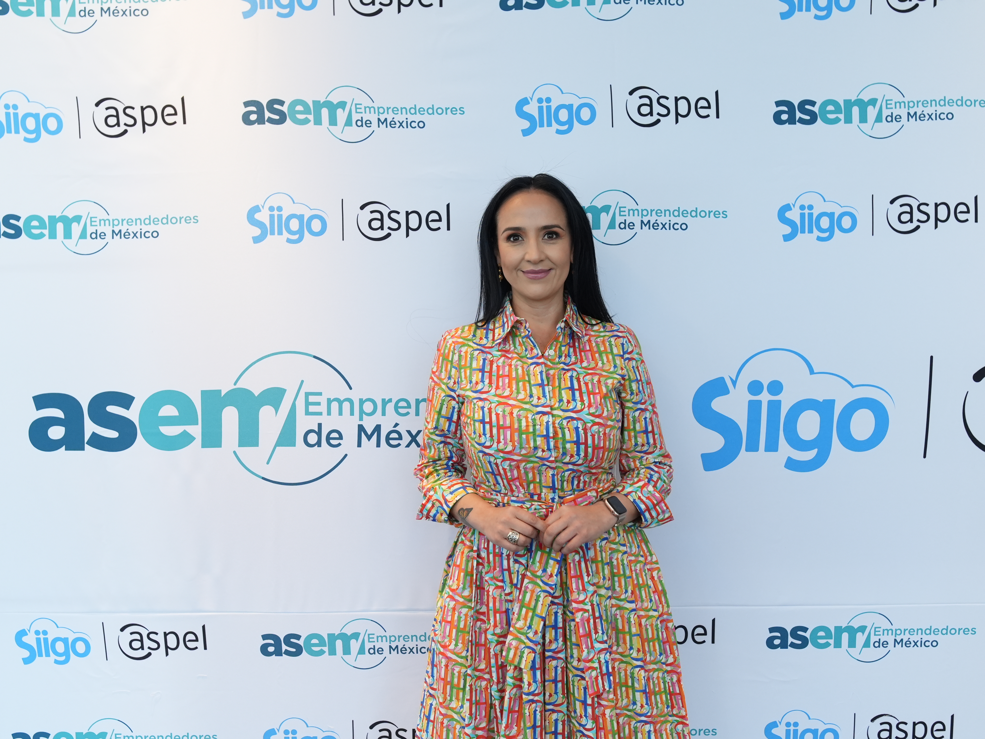
Por su parte, David Ortiz, CEO de Siigo LATAM, destacó que “estamos convencidos de que fortalecer la gestión financiera a través de capacitaciones y acceso a tecnología es fundamental para impulsar a las empresas. Por ello desde Siigo Aspel impulsamos el crecimiento de las empresas y les ayudamos a través de soluciones innovadoras de software para facilitar el control, automatización y simplificación de sus procesos contables y administrativos. Reconocemos que los emprendedores mexicanos tienen un impacto sustancial en la economía mexicana y poseen una fuerte determinación y valentía para seguir adelante. Por ello, es crucial proveer la mayor cantidad de herramientas tecnológicas y de conocimiento necesarias para llevarlas a un crecimiento continuo que garantice su éxito”.
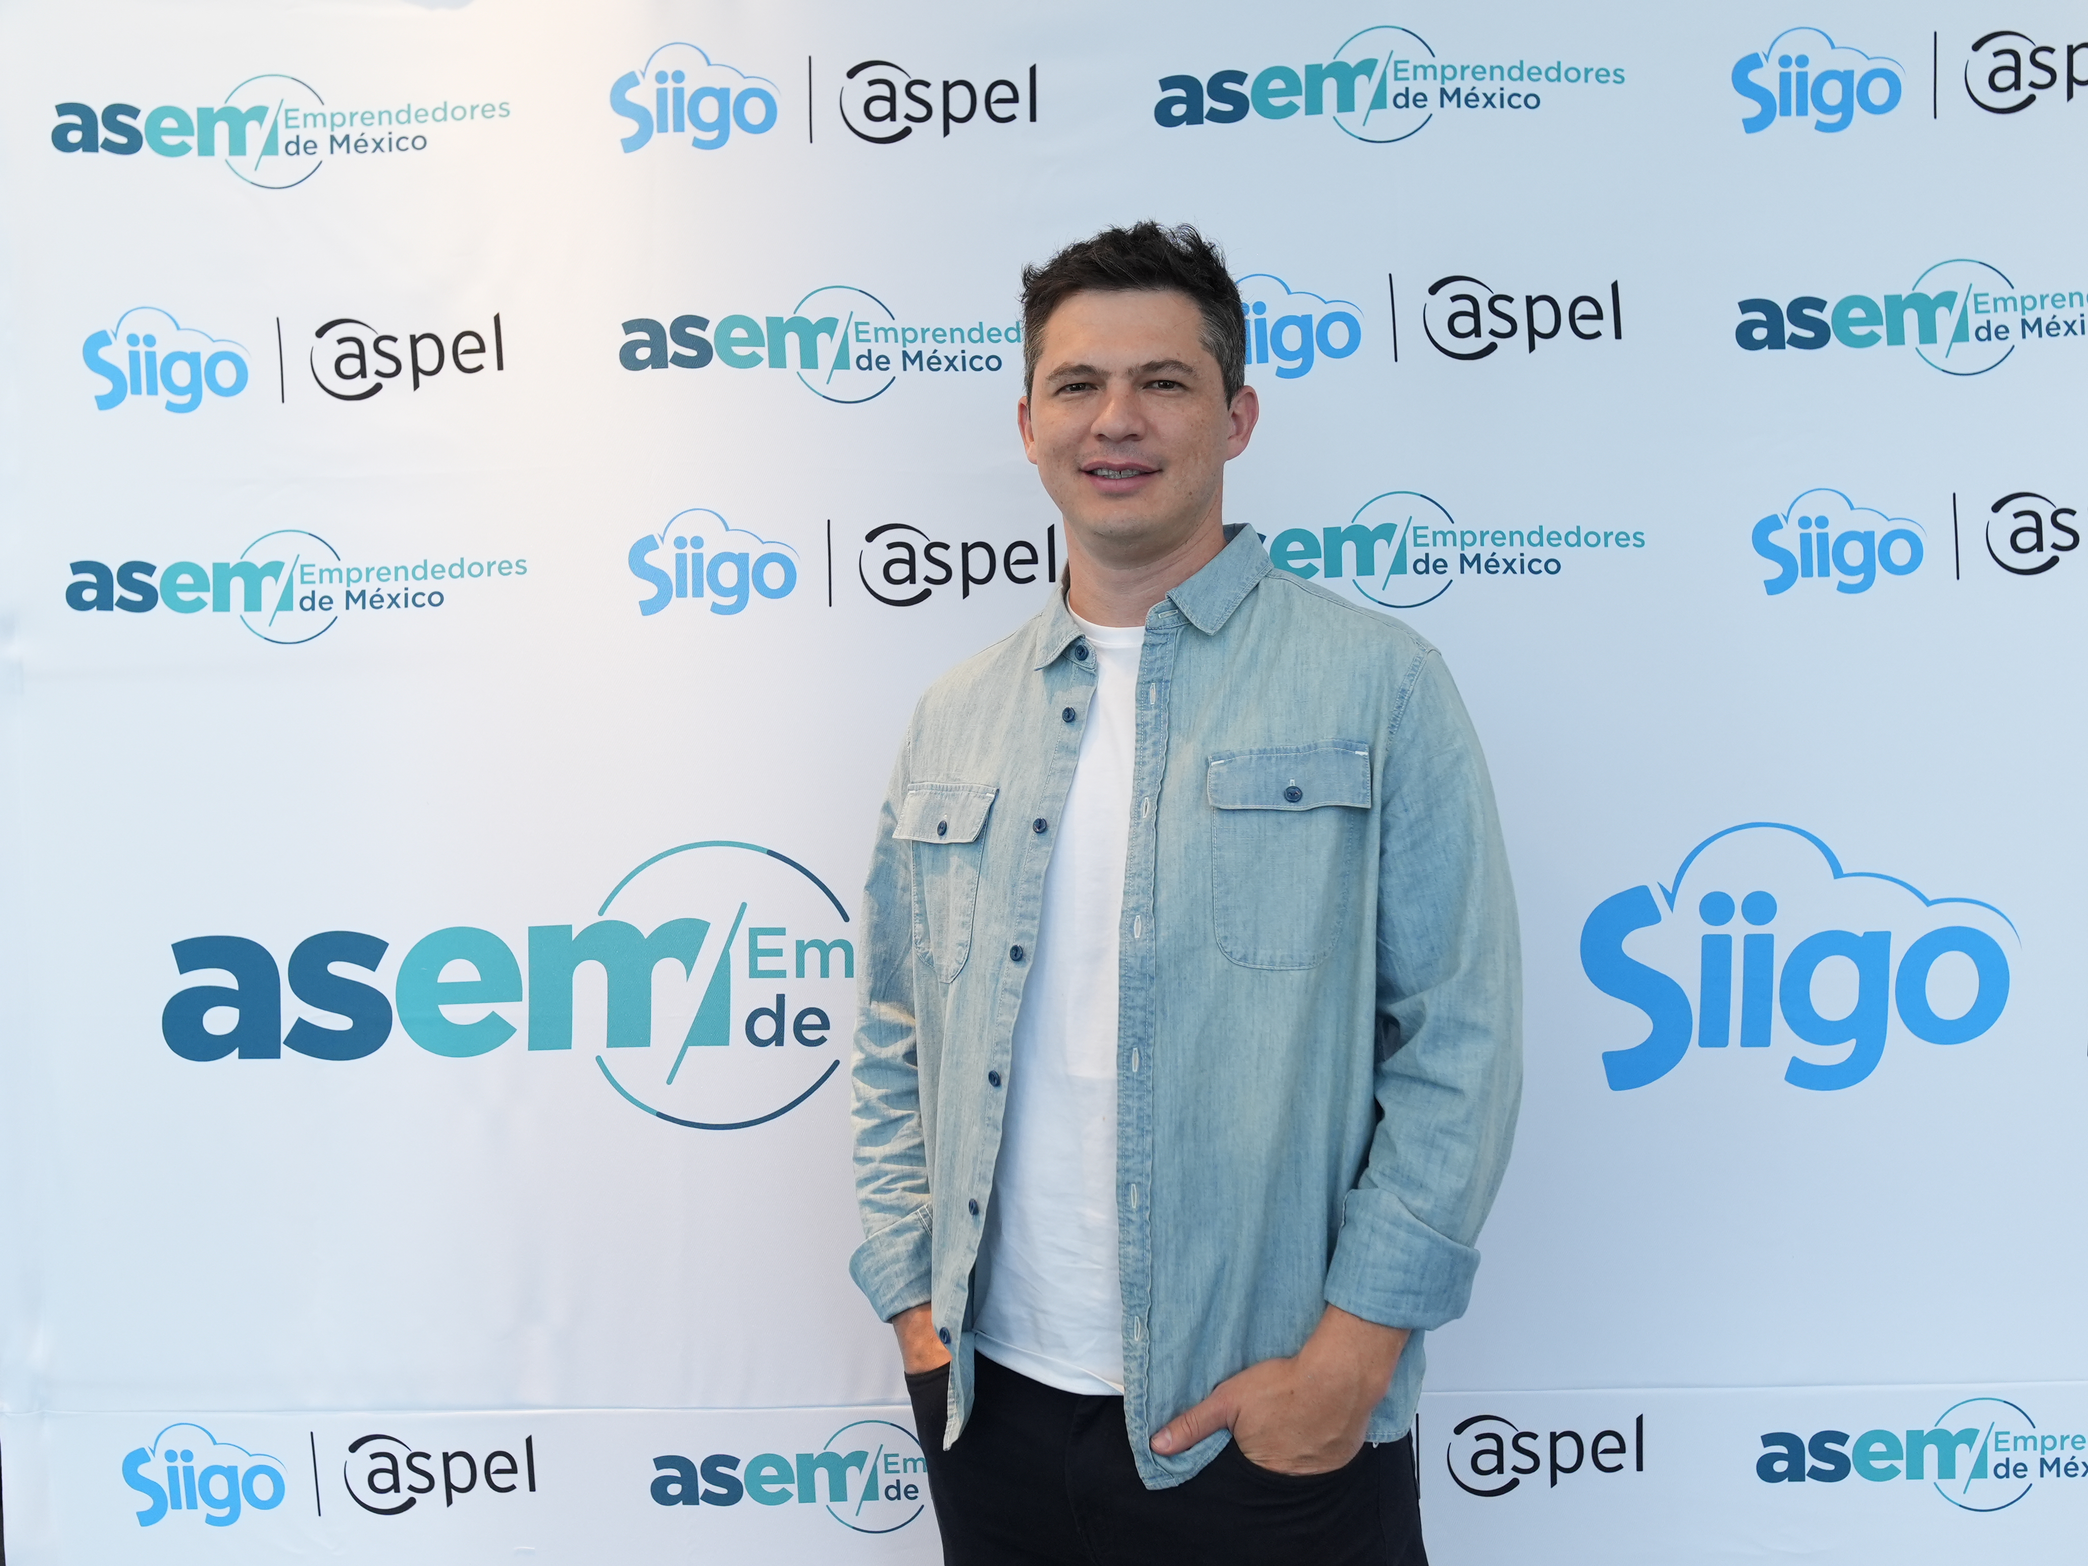
El programa está dirigido a fundadoras y fundadores de empresas, equipos de administración y finanzas, así como a freelancers y personas en general interesadas en aprender sobre gestión financiera empresarial. Durante las cinco sesiones que conforman Jueves de Finanzas aprenderán a definir costos y precios, dominar el flujo de efectivo, planificar las finanzas, acceder a financiamiento, y automatizar su gestión financiera.
Las sesiones se llevarán a cabo en vivo, en formato online, todos los jueves del 18 de abril al 16 de mayo de 2024. Tendrán una duración de 90 minutos e incluirán un espacio dedicado a preguntas y respuestas, facilitando la interacción y el aprendizaje colaborativo. Se otorgará un diploma a quienes completen el programa de cinco sesiones.
No es necesario tener conocimientos especializados sobre gestión financiera para participar en las sesiones de Jueves de Finanzas, aunque sí se requieren nociones básicas de programas de hojas de cálculo como Excel o Google Sheets y contar con una computadora de escritorio, laptop o tablet con conexión a internet.
Las personas interesadas en participar en Jueves de Finanzas se pueden registrar, sin costo, en juevesdefinanzas.mx
Jueves de Finanzas es parte de una serie de actividades en el marco de la alianza estratégica entre ASEM y Siigo Aspel, cuyo propósito es impulsar y facilitar el proceso de digitalización de las MiPyMES mexicanas, que incluye capacitaciones, webinars, eventos e iniciativas de investigación, entre otras.

Acerca de la ASEM
Es una asociación sin fines de lucro que trabaja para hacer de México el mejor país para emprender y hacer negocios. Con más de 38 mil socias y socios, es el movimiento de emprendedores para emprendedores, que representa a las personas fundadoras de empresas en México. ASEM promueve y defiende el emprendimiento a través de un modelo de trabajo que representa las principales necesidades de los emprendedores.
Conoce más en: asem.mx
Acerca de Siigo Aspel
Es una empresa mexicana líder en el mercado de software administrativo, que brinda servicio a más de 1.2 millones de empresas en México y Latinoamérica. ​
Como resultado de su innovación en soluciones tecnológicas, automatiza los procesos contables, administrativos, de facturación, de punto de venta y de nómina de las micro, pequeñas y medianas empresas, así como de contadores y emprendedores, con los mejores sistemas en la Nube
Desde febrero de 2022, Aspel fue adquirido por Siigo, compañía colombiana líder en Latinoamérica cuyo propósito es transformar la vida de contadores, empresarios y colaboradores, con el objetivo de fortalecer su estructura tecnológica. Siigo Latam está conformado también por la compañía Memory en Uruguay y Contífico en Ecuador y cuenta con más de 3.000 colaboradores y expertos en el desarrollo de herramientas tecnológicas quienes ayudan a transformar la vida de más de 1.2 millones de contadores y empresarios en Latinoamérica. Con presencia en 5 países, Siigo Latam invierte más del 20% de sus ingresos en tecnología e innovación, con el fin de potenciar su ecosistema tecnológico.
Conoce más en: siigoaspelmexico.com
Contacto de prensa:
Ernesto Roy Ocotla
PR Executive Sr.
ernesto.roy@qprw.co
55 8109 0216

Mafer Galicia Aguilar
PR Assistant
mariafernanda.aguilar@qprw.co
55 5172 9812

